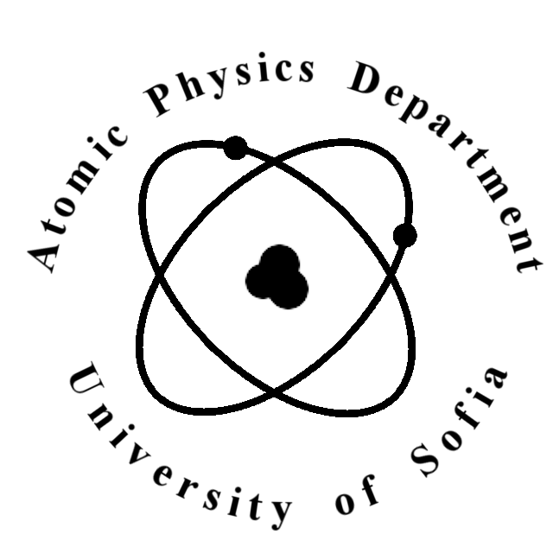 | К А Т Е Д Р А “А Т О М Н А Ф И З И К А”  тел.: 8161 264; тел./факс: 862-25-46;  http://www.atomic.phys.uni-sofia.bg

ДО ФАКУЛТЕТНИЯ СЪВЕТ
НА ФИЗИЧЕСКИ ФАКУЛТЕТ

Д О К Л А Д
от
ръководителя на катедра “Атомна физика”
проф. дфзн Г. Райновски

Уважаеми колеги,
във връзка проведената кандидат-докторантска кампания и постъпилите доклади от доц. дфзн Леандър Литов (председател на комисията комисия за провеждане на конкурсен изпит за докторанти по професионално направление 4.1 Физически науки, специалност „Физика на елементарните частици и високите енергии”) и проф. дфзн Георги Райновски (председател на комисията комисия за провеждане на конкурсен изпит за докторанти по професионално направление 4.1 Физически науки, специалност „Ядрена физика”), катедрения съвет на катедра „Атомна физика“ предлага:

- Мирослав Божидаров Бончев да бъде зачислен за редовен докторант в докторската програма по „Физика на елементарните частици и високите енергии” към катедра „Атомна физика“ считано от 02.01.2018 г. Определя за научен ръководител на докторанта доц. дфзн Леандър Литов.

- Жулиета Христова Тонева да бъде зачислен за редовен докторант в докторската програма по „Ядрена физика” към катедра „Атомна физика“ считано от 02.01.2018 г. Определя за научен ръководител на докторанта доц. д-р Стефан Лалковски (катедра ЯТЕ).

Приложения: - доклад от доц. дфзн Леандър Литов
- доклад от проф. дфзн Георги Райновски
- препис от протокол от КС

18.12.2017 г. Ръководител на катедра
“Атомна физика”: (проф. дфзн Г. Райновски)

